Python编程比赛2023

规则：下列有三个小题，请按照题目要求编程实现，完成程序则得分，若得分相同，则按照程序上交时间排名。

请将程序放到一个文件夹中上交，文件命名规则如下：班级+姓名。如高二01班 黄铭月

1、输入两个字符串a和b，若两个字符串每个字符出现的次数都相同，则称a和b互为字母异位词，例如a="anagram"，b=“nagaram”，则a和b互为字母异位词；若a="apple"，b=“paela”，则a和b不为字母异位词。下列为输入输出示例，请编写程序实现。（30分）

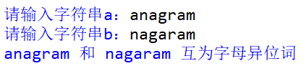

2、杨辉三角，是二项式系数在三角形中的一种几何排列，中国南宋数学家杨辉1261年所著的《详解九章算法》一书中出现，其排列如下。请编程实现输出杨辉三角的前12行。

输入输出如下图所示：（35分）

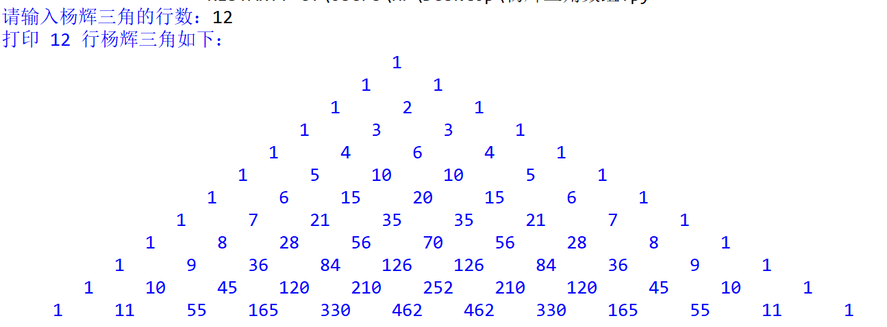

3、已知链表a是一个无序的状态，请编写一个程序实现链表的排序，并输出排序结果。输出如下：（35分）

